Vzrůst hodnoty
Částka, hodnota se za určité období zvětší vždy o p% z předchozí hodnoty. Je-li a₀ počáteční hodnota, pak hodnota a_{n} po n obdobích je
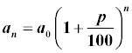.
Pokles hodnoty
Částka, hodnota se za určité období zmenší vždy o p % z předchozí hodnoty. Je-li a₀ počáteční hodnota, pak hodnota a_{n} po n obdobích je
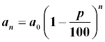.
Střádání
Na počátku každého úrokovacího období se pravidelně ukládá částka a, na konci období se k úsporám připisuje úrok ve výši p % úspor. Po n obdobích vzroste vklad na částku a_{n}:
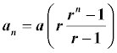, kde 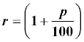.
Umořování půjčky
Má-li být půjčka K, úrokovaná p procenty, splacena pravidelnými splátkami za n let, pak splátky s jsou dány vzorcem
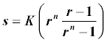, kde

